|  |
| --- |
| 智趣Mall系统 |
| 开发规范文档 |

|  |
| --- |
| 后台程序猿  2017-8-18 |



1 项目svn地址 1

2 开发软件 1

2.1 IntelliJ IDEA 1

2.2 Navicat for MySQL 1

2.3 apache-maven-3.0.3 2

2.4 jdk1.7.0_67 4

2.5 apache-tomcat-8.0.41 6

3 项目文件结构说明 7

4 功能开发流程 8

4.1 决定功能归属点 8

4.2 创建表（domain） 8

4.2.1 表文件夹声明 9

4.2.2 头部申明 9

4.2.3 常用表字段 10

4.2.3.1 主键id 10

4.2.3.2 创建时间 10

4.2.3.3 是否删除 10

4.2.4 表字段常用约束 10

4.3 创建查询Condition层 11

4.4 创建Service，业务逻辑处理 11

4.5 创建Controller层，提供接口 12

4.5.1 使用规则 12

4.5.2 Controller层返回json数据格式如下 13

4.5.3 controller注册 13

4.5.4 接口请求拦截 14

4.5.4.1 逻辑实现文件位置 14

4.5.4.2 不同客户端接口区分 14

4.5.4.3 接口命名规则 15

5 平台前端网页说明 15

5.1 目录 15

5.2 点击菜单事件 15

5.3 http请求 16

# 项目svn地址

https://192.168.0.188/svn/QingPu/程序/mall/server/mall

# 开发软件

## IntelliJ IDEA

下载网页：<https://www.jetbrains.com/idea/download/#section=windows>

授权地址：http://idea.iteblog.com/key.php

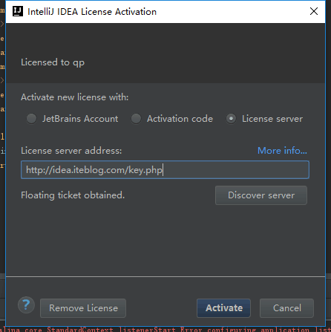

## Navicat for MySQL

主机：192.168.0.29

用户名：root

端口：3306

密码：123456

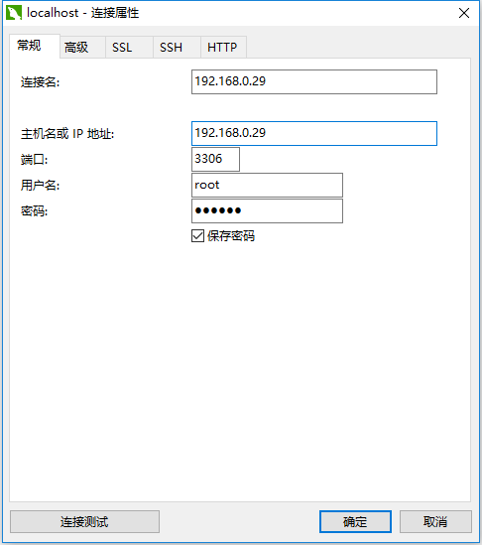

## apache-maven-3.0.3

局域网路径：\\DESKTOP-FEU9MMR\apache-maven-3.0.3

配置路径：

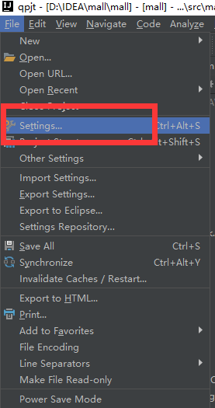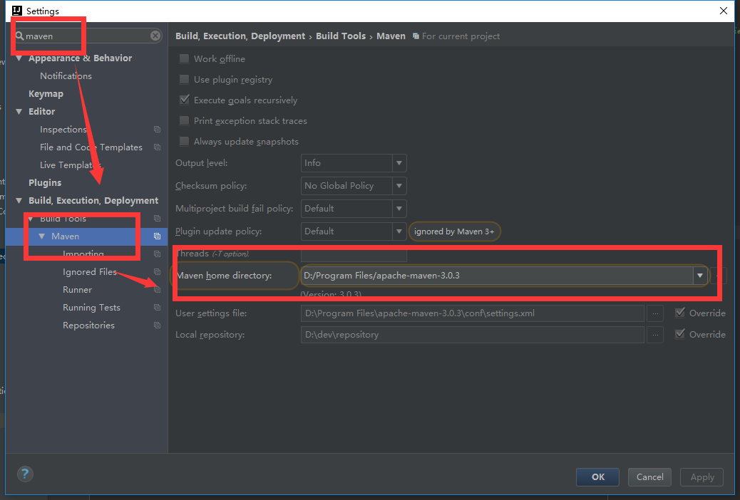

架包库文件配置：

局域网路径：\\DESKTOP-FEU9MMR\repository

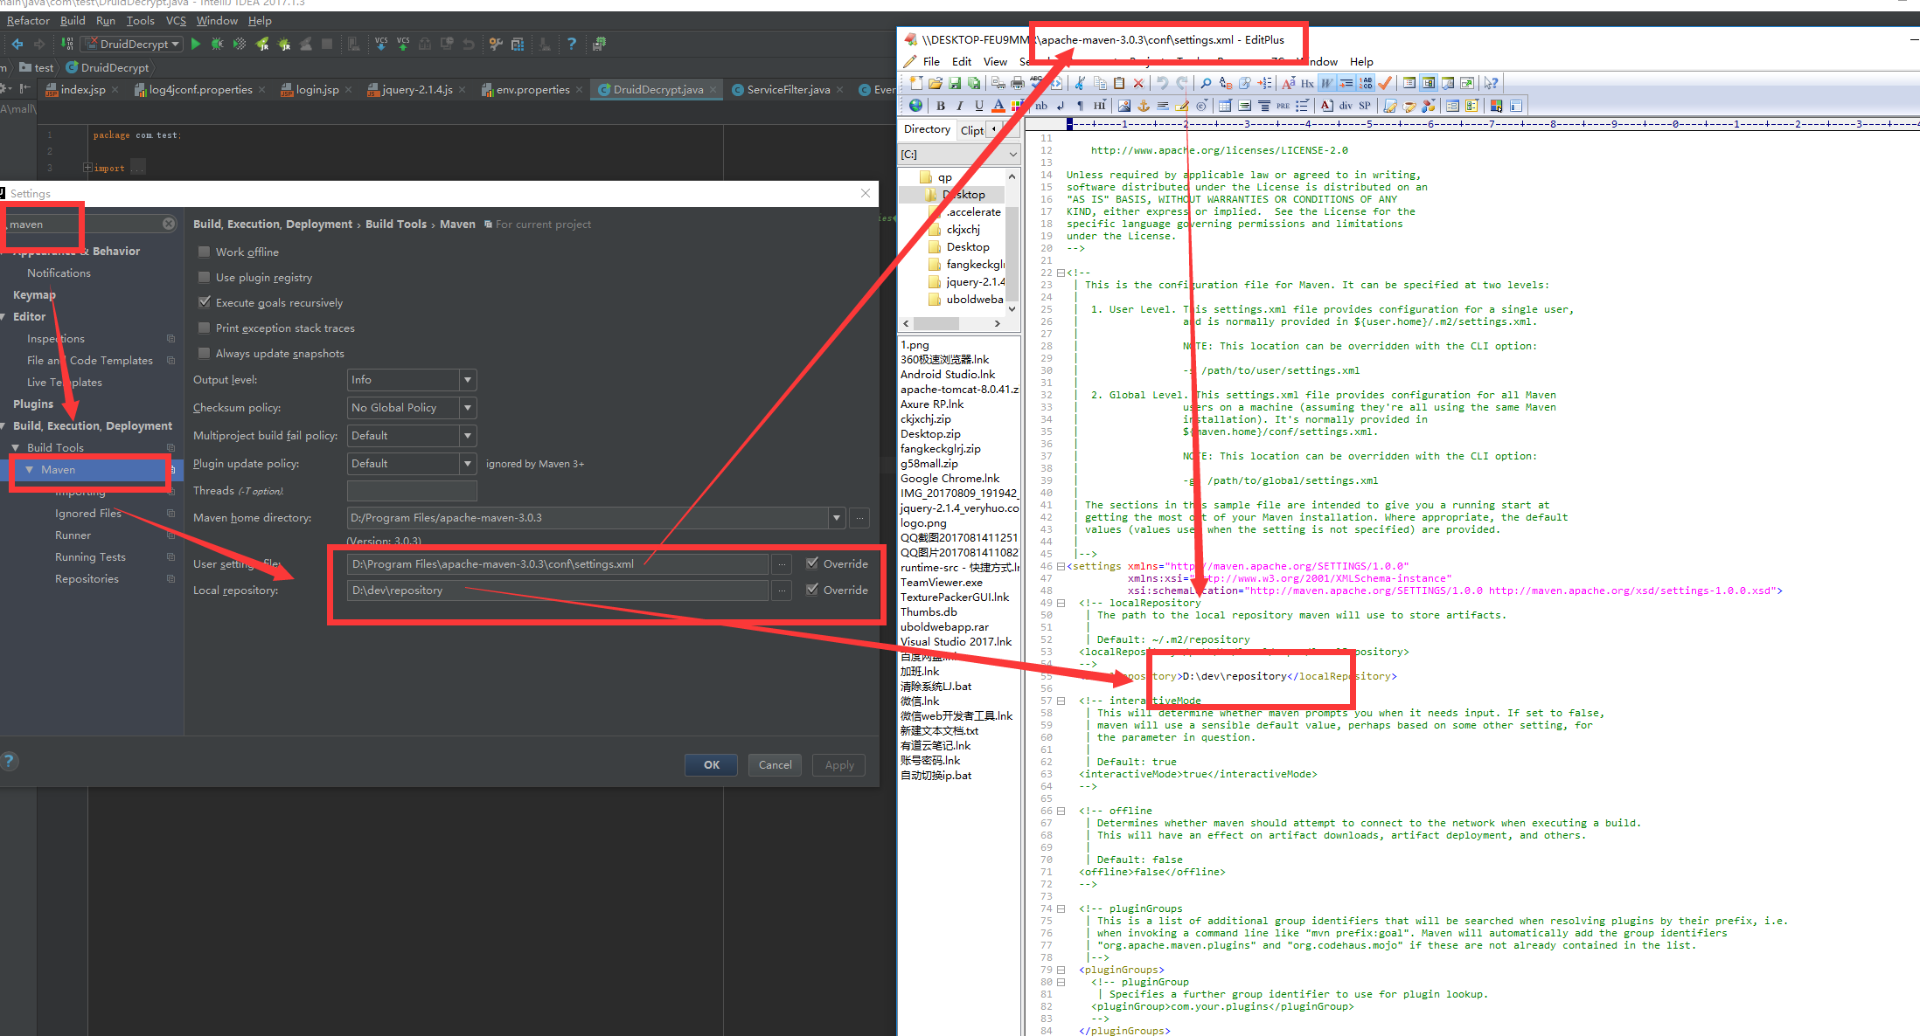

## jdk1.7.0_67

局域网路径：\\DESKTOP-FEU9MMR\jdk1.8.0_121

配置：

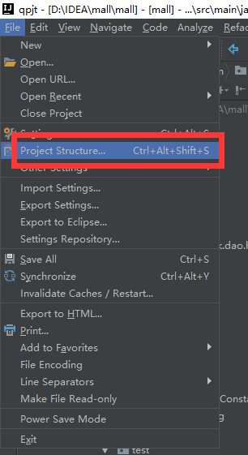

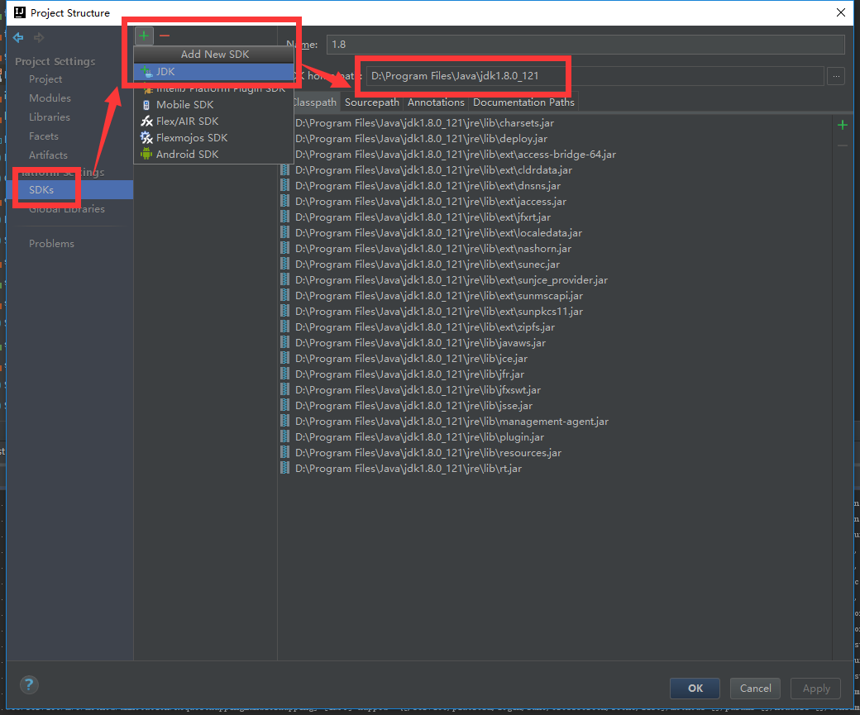

## apache-tomcat-8.0.41

局域网路径：\\DESKTOP-FEU9MMR\apache-tomcat-8.0.41

配置：

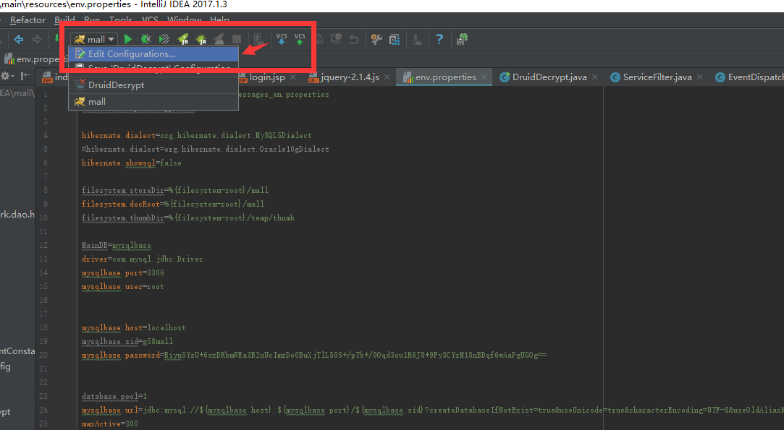

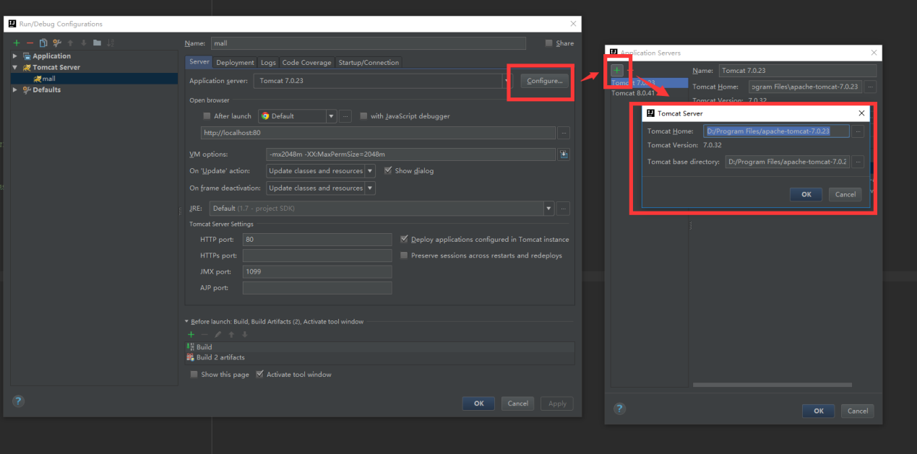

修改tomcat架包位置

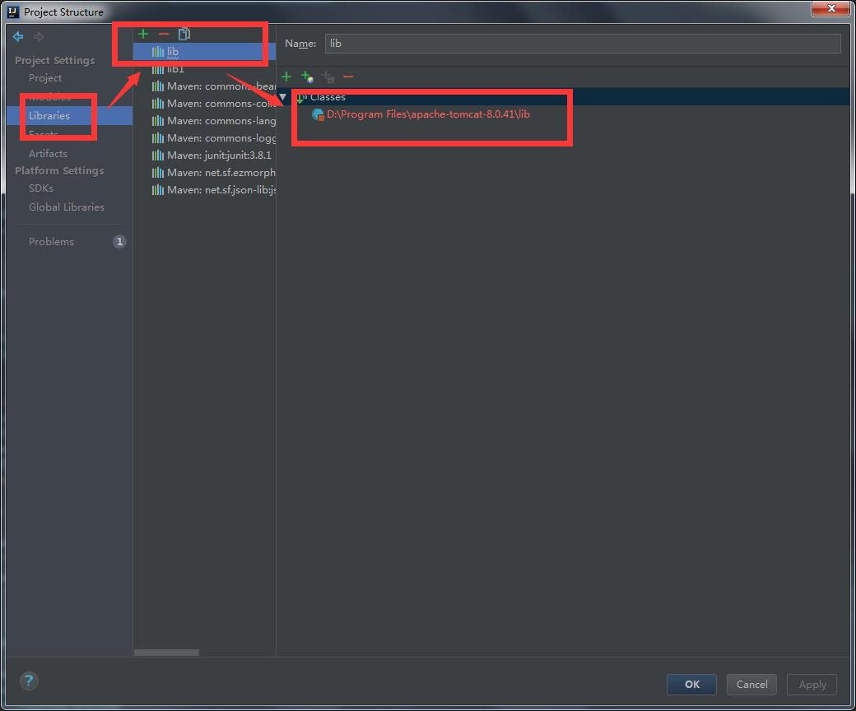

## 全局架包

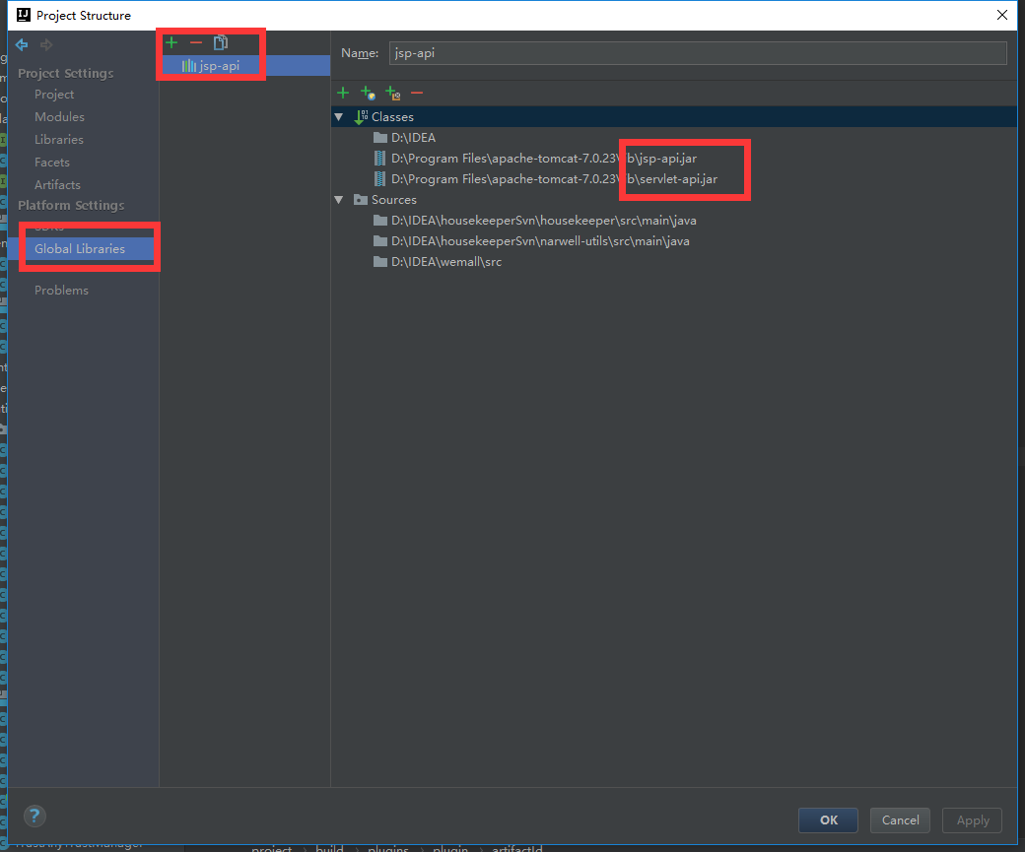

# 项目文件结构说明

数据库连接：

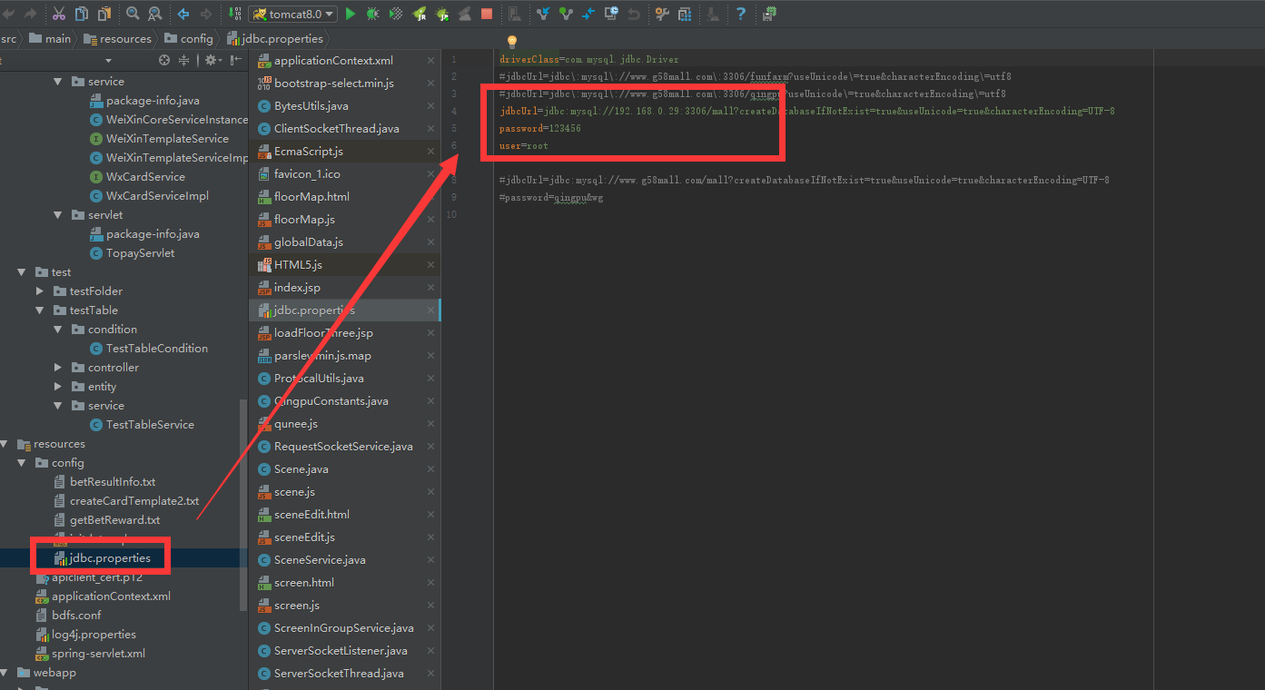

# 功能开发流程

参考Test/testTable的文件结构

## 决定功能归属点

根据开发文档，知道功能点具体归属项目结构的位置。

## 创建表（entity）

### 头部申明

@Entity // 任何hibernte 映射对象都要有此注解

@Table(name = "xxx_xxx") // 声明此对象映射到哪个表

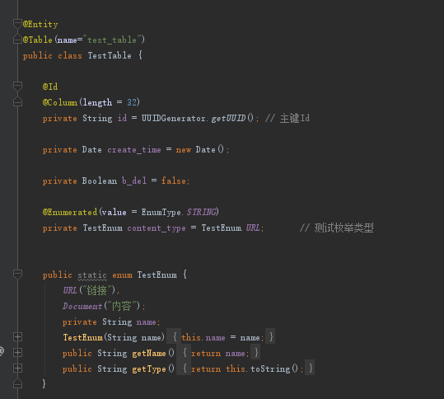

### 常用表字段

#### 主键id

@Id

@Column(length = 32)

private String id; // 主键Id

#### 创建时间

private Date create_time = new Date();

#### 是否删除

private Boolean is_del = false; // 一般不要去删除数据，只是设置为删除字段为true。

### 表字段常用约束

1. 索引：@Index(name = "I_mac")
2. 长度：@Column(length = 32)
3. 主键：@Id
4. 字符串枚举类型：@Enumerated(value = EnumType.STRING)

## 创建查询Condition层

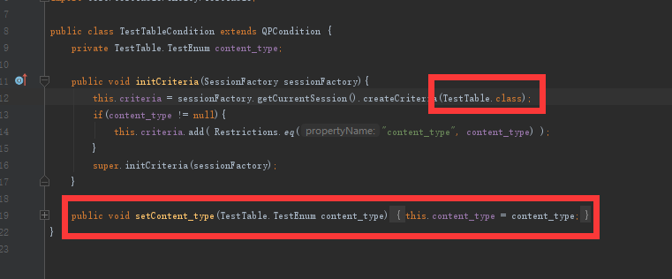

1. 继承于QPCondition
2. 写入一些需要的查询的字段。
3. 注意：super.initCriteria一定要写在initCriteria函数最后面。
4. 使用方法参考service对其的使用。

## 创建Service，业务逻辑处理

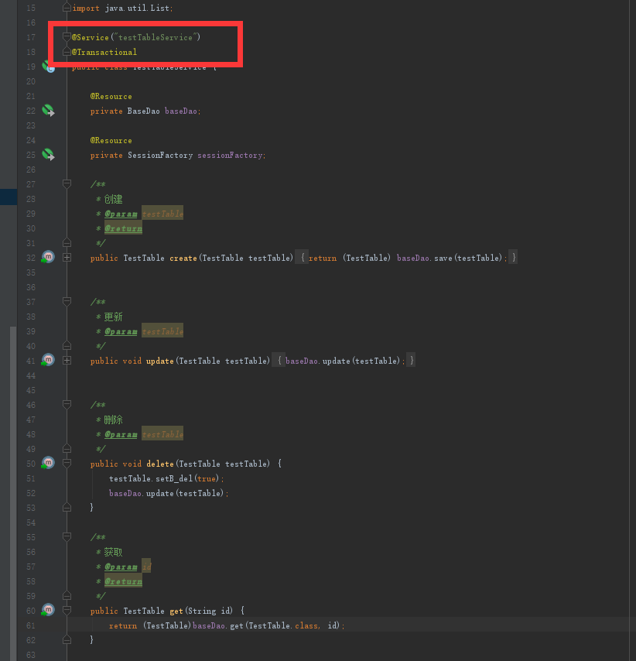

1. 注意红框中两个必须加上，缺一不可。
2. 实现增删改查基本四个函数。
3. 函数抛出异常调用方法为：

函数头部添加@Transactional(rollbackFor = Exception.class)

函数尾部添加throws Exception

函数抛出地方添加throw new Exception("未找到数据");

## 创建Controller层，提供接口

### 使用规则

1. 使用@Controller注解声明一个Controller对象
2. @RequestMapping(“/path”)声明类的访问路径，访问路径命名规则参考接口拦截。
3. 类中的方法也使用@RequestMapping声明每个方法各自的访问路径
4. 方法参数中使用@RequestBody注解可以将封装过来的数据存储在所修饰的参数中
5. @ResponseBody指定方法返回值是json格式数据而不是被默认解析成跳转路径

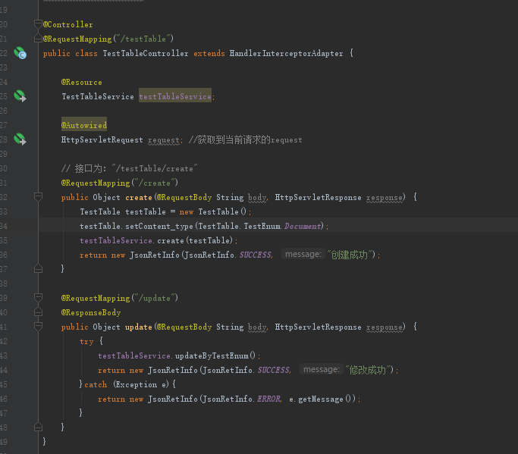

### Controller层返回json数据格式如下

返回数据使用JsonRetInfo对象进行封装，需要填充code，message和Object data

### controller注册

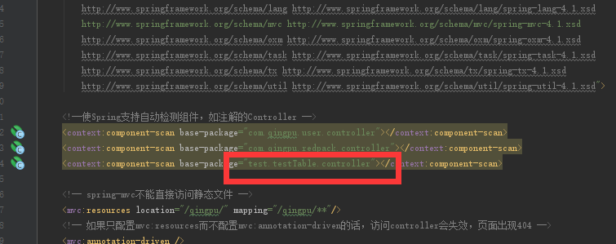

### 接口请求拦截

#### 逻辑实现文件位置

filter下的ServiceFilter

#### 不同客户端接口区分

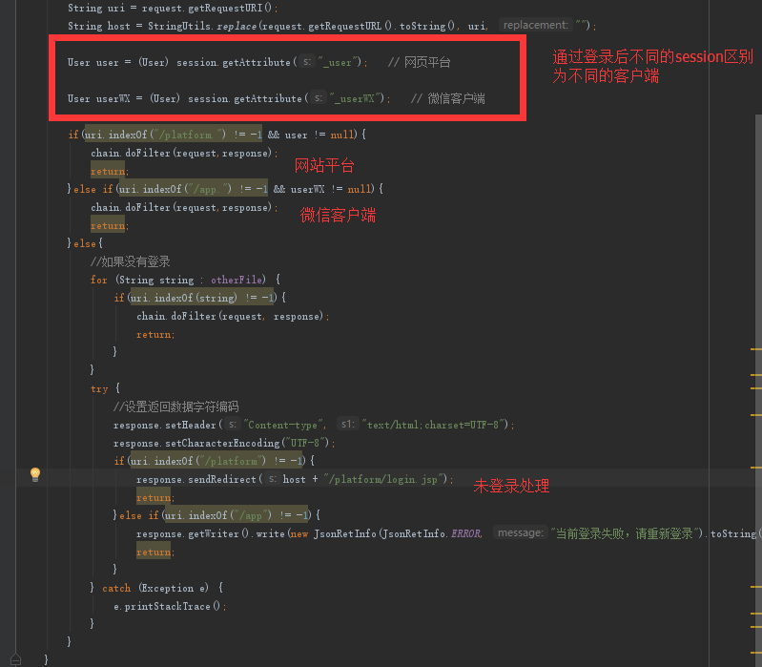

#### 接口命名规则

1. 未登录：

文件命名：NoLogin + 文件夹名 + Controller，如：NoLoginUserController。

接口命名：@RequestMapping("/service/platform/noLogin/user")

未登录接口要去ServiceFilter文件24行声明，otherFile.add("/service/platform/noLogin");

1. 登录

文件命名：文件夹名 + Controller，如：UserController。

接口命名：@RequestMapping("/service/platform/login/user")

# 平台前端网页说明

## 目录

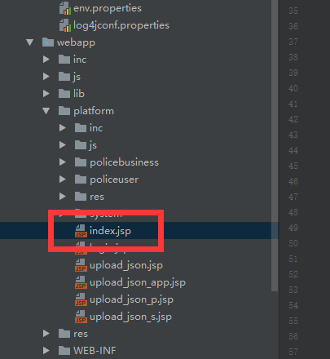

## 点击菜单事件

1. 由index.jsp作为主页面，点击菜单时，通过菜单url值如：user/user。说明是：加载platform/page下的user文件夹中的user.js和user.html。只需关心这两个文件业务逻辑的实现。
2. demo.html和demo.js有一些常用的控件定义。

## http请求

### js代码

getDataByURL("/service/platform/login/mall/screen/delete", {screenIds:screenIds}, function (data) {

$("#editScreen").modal("hide");

$('#table').bootstrapTable("refresh");

})

### java接口规则

@RequestMapping("/create")

public void create(TestTable testTable, HttpServletResponse response) throws IOException {

try{

testTableService.create(testTable);

JsonRetInfo.returnSuccess(response, "操作成功");

}catch (Exception e){

String error = e.getMessage();

if(CommonUtils.checkIsNotUniqueForEntity(error, "num")){

error = "编号已存在，不能重复创建";

}

JsonRetInfo.returnFail(response, "操作失败：" + error);

}

}

注意参数传入，以及接口返回规则。

## table显示

### js代码

TableFunc.showTable({

url:"/service/platform/login/mall/screenGroup/list",

queryParams:queryScreenGroupParams,

elm:"screenGroupTable",

columns: [

{

field : 'name',

title : '组名',

align : 'center',

valign : 'middle',

},

{

field : 'des',

title : '描述',

align : 'center',

valign : 'middle',

},

{

field : 'screen_count',

title : '屏幕数',

align : 'center',

valign : 'middle',

},

{

title : '编辑',

align : 'center',

valign : 'middle',

formatter: function (value, row, index) {

var a = '<button type="button" class="btn btn-success waves-effect waves-light" onclick="editGroup(' + index + ')">编辑</button>';

return a;

}

}]

});

### java接口规则

@RequestMapping("/list")

@ResponseBody

public Object list(@RequestBody TableParams tableParams, HttpServletResponse response) {

PaginationParams paginationParams = tableParams.getPaginationParams();

Range range = paginationParams.getRange();

Sorter sorter = paginationParams.getSorter();

TestTableCondition testTableCondition = new TestTableCondition();

PaginationSupport<TestTable> testTablePaginationSupport = testTableService.list(testTableCondition, range, sorter);

return new JsonRetInfo(JsonRetInfo.SUCCESS, "操作成功", CommonUtils.getPageMap(testTablePaginationSupport));

}

注意参数传入固定为TableParams，返回规则

## input的select加载

### 表中枚举类型

1. index.jsp修改
2. 顶部加入：String deviceTypesStr = CommonUtils.getEnumKeyValueString("deviceType");
3. 下面加入GlobalData.deviceTypes = JSON.parse('<%= deviceTypesStr%>');
4. utils.js修改

TableFunc加入函数

screenType:function (value, row, index) {

return TableFunc.formatter._enumType(value, "screenType")

},

1. 调用：

input调用：

SelectPickerFunc.loadLocalData('screenType', GlobalData.screenTypes)

table调用：

{

field : 'type',

title : '设备种类',

align : 'center',

formatter: TableFunc.formatter.deviceType

},

### 表数据加入select

1. java代码

@RequestMapping("/getFloorSelect")

public void getFloorSelect(HttpServletResponse response) throws IOException {

try{

List<Floor> floorList = floorService.list( new FloorCondition());

Map<String, Integer> map = new HashMap<>();

for(Floor floor : floorList){

map.put(floor.getId(), floor.getNum());

}

List<Map.Entry<String, Integer>> infoIds =

new ArrayList<>(map.entrySet());

Collections.sort(infoIds, new Comparator<Map.Entry<String, Integer>>() {

public int compare(Map.Entry<String, Integer> o1, Map.Entry<String, Integer> o2) {

return o1.getValue().compareTo(o2.getValue());

}

});

JsonRetInfo.returnSuccess(response, "获取成功", infoIds);

}catch (Exception e){

JsonRetInfo.returnFail(response, "获取失败：" + e.getMessage());

}

}

1. js调用

SelectPickerFunc.loadUrlData('floorIds', "/service/platform/login/mall/floor/getFloorSelect", true)

## 添加菜单页面

### 注册菜单

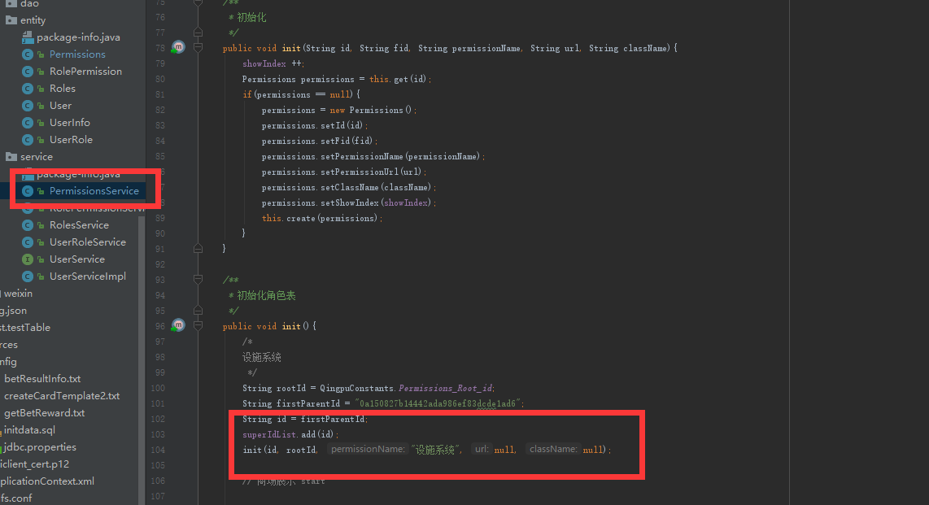

id：菜单uuid

fid：父级菜单uuid

className：一级菜单图标

url：统一放在webapp/platform/page里面

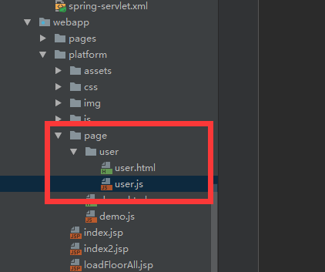

图中url则为：user/user（不需要包括html或者js）